**Empoderando a las nuevas generaciones con Tecnología Inteligente: HUAWEI MatePad 11.5 llega a Chile**

* *En pocos días, la nueva tablet estará disponible en la* [*Tienda Online Oficial de HUAWEI*](https://consumer.huawei.com/cl/tablets/matepad-11-5/)*.*

Una nueva era de productividad aterriza en Chile con la llegada del [**HUAWEI MatePad 11.5**](https://consumer.huawei.com/cl/tablets/matepad-11-5/). Imagina tener en tus manos la puerta de entrada a la oficina inteligente del futuro. Huawei, desde el lanzamiento de su primera generación de tablets en 2013, ha estado construyendo una increíble línea de tablets que marcan un hito en la innovación. Ahora, la **HUAWEI MatePad 11.5** aterriza en Chile, brindando a la nueva generación de jóvenes profesionales y estudiantes las herramientas que necesitan para todas sus tareas diarias, con Smart Keyboard y M-Pencil, ofrece una experiencia y conveniencia incluso superiores a un PC.

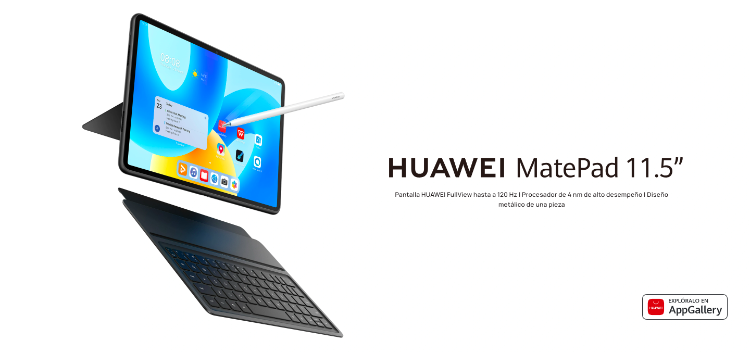

Con un diseño único en una sola pieza que elimina cualquier preocupación por puntos de rotura de antenas, la [**HUAWEI MatePad 11.5**](https://consumer.huawei.com/cl/tablets/matepad-11-5/) es un testimonio del compromiso estético de Huawei con sus clientes. Con una pantalla asombrosa de 11.5 pulgadas y una tasa de refresco de 120Hz, junto con el innovador sistema operativo HarmonyOS 3.1, esta tablet no solo promete una productividad inteligente, sino también un entretenimiento de primer nivel. Desde su pantalla HUAWEI FullView de 120Hz hasta su elegante diseño metálico, este dispositivo te ofrece un destacado rendimiento durante su uso.

Sumérgete en su diseño elegante y sencillo, creado a partir de una única pieza de aleación de aluminio. Con solo 6.85 mm de grosor y 499 g de peso, la [**HUAWEI MatePad 11.5**](https://consumer.huawei.com/cl/tablets/matepad-11-5/) se convierte en tu compañero de viaje ideal, ofreciéndote portabilidad en cada paso. Además, su antena magnética de ranura en cavidad asegura una buena señal mientras operas este dispositivo.

La pantalla HUAWEI FullView de 11.5 pulgadas te brinda un 86% de relación pantalla/cuerpo, y su formato 3:2 es perfecto tanto para tareas de oficina como para labores que puedan requerir un enfoque más creativo. Su frecuencia de actualización de 120Hz y resolución de 2200 x 1440 píxeles garantizan una experiencia visual clara y suave, las cuales le permitieron recibir las certificaciones TÜV Rheinland Low Blue Light y Flicker-Free por el cuidado de tus ojos durante las horas de uso.

La productividad alcanza nuevas alturas con el HUAWEI Smart Keyboard desmontable, diseñado para ofrecerte una experiencia de escritura similar a la de un PC. Con un recorrido de teclas de 1.5 mm y atajos de teclado, escribir será más sencillo que nunca. La voz también se convierte en una herramienta valiosa con la función de Voz IA, que la convierte en un texto en varios idiomas, permitiéndote trabajar de manera más eficiente. Además, la existencia del lápiz óptico HUAWEI M-Pencil, con su capacidad de respuesta y precisión excepcionales, te sumerge en una experiencia agradable, creativa y productiva. Desde tomar notas hasta dibujar diagramas y esquemas, el lápiz te permite plasmar tus ideas a un grandísimo nivel de detalle.  
  
La sinergia perfecta entre el Smart Keyboard y el lápiz óptico HUAWEI M-Pencil crea un ambiente de trabajo y creatividad que se siente natural y eficiente. Este conjunto permite que la [**HUAWEI MatePad 11.5**](https://consumer.huawei.com/cl/tablets/matepad-11-5/) eleve aún más su nivel, al punto de que le permite tener una conveniencia y experiencia para el usuario incluso superiores a lo que se puede esperar de un PC.

Entra en el mundo de HarmonyOS 3.1, el sistema operativo que maximiza la [**HUAWEI MatePad 11.5**](https://consumer.huawei.com/cl/tablets/matepad-11-5/). Desde su mejorada multiventana hasta su colaboración multipantalla, esta tablet es tu aliada perfecta para la multitarea. Además, HUAWEI Notas te ofrece una forma eficiente de capturar ideas, con capacidades avanzadas para la escritura a mano y organización de contenidos.

La potencia no es un problema con su procesador de alto rendimiento y su batería de larga duración. Equipada con una batería de 7700mAh, puedes estar seguro de que la [**HUAWEI MatePad 11.5**](https://consumer.huawei.com/cl/tablets/matepad-11-5/) te acompañará durante días sin preocuparte por la carga.

La **HUAWEI MatePad 11.5** estará disponible en **preventa a partir del próximo 18 de agosto** en la [Tienda Online Oficial de HUAWEI](https://consumer.huawei.com/cl/tablets/matepad-11-5/), donde podrás encontrarla con un descuento de hasta $120.000 y adquirirla por tiempo limitado a un valor aproximado de $400.000 (teclado y M-Pencil no incluidos).

**###**

**Acerca de Huawei Consumer Business Group**

Los productos y servicios de Huawei están disponibles en más de 170 países y son utilizados por más de una tercera parte de la población mundial. El conglomerado cuenta con catorce centros de investigación y desarrollo en Alemania, Suecia, Rusia, India y China. Huawei Consumer Business Group (CBG) es una de las tres unidades de negocio de la compañía, la cual cubre smartphones, PCs, tablets, wearables, audio, monitores y pantallas, lentes inteligentes, telemática y servicios en la nube. La red global de Huawei ha sido construida con más de 30 años de experiencia en la industria de las telecomunicaciones, y se ha dedicado a brindar los últimos avances tecnológicos a consumidores alrededor del mundo. Para más información, visita: [https://consumer.HUAWEI.com](https://urldefense.com/v3/__https:/consumer.HUAWEI.com__;!!BupLon6U!sDUgY2hshPavgUNoC24eb3lgXMh_mz1IzgC6UhAbShQDS3zIdxdJ38CvgDrvnqF-FYkbpDUC1Aw8N56TWtZQXqAuswf77mcgiA$)

**Para actualizaciones regulares de HUAWEI Consumer BG, por favor síguenos en:**

**Facebook:**<https://www.facebook.com/HuaweimobileCL/>

**YouTube:**<https://www.youtube.com/@HuaweiDeviceChile>

**Instagram:**<https://www.instagram.com/huaweimobilecl/>

**Contacto de prensa another:**

Ignacio Hiriart / Sr PR Executive

ignacio.hiriart@another.co

+56 9 9239 1233

Elina Ambriz Valencia / PR Executive

elina.ambriz@another.co

+56 9 3514 0258